**Kreuzfahrtbericht ART 335A**

San Francisco, 12.02.2019

**„Winter-Magie des Nordens“**

**03.12.-14.12.2023 (11 Tage)**

|  |  |  |  |  |  |
| --- | --- | --- | --- | --- | --- |
| **Datum** | **Hafen** | **Geplant lt. Ausschreibung**  **Ankunft             Abfahrt** | | **Tatsächliche Zeiten**  **Ankunft       Abfahrt** | |
| 03.12. | Bremerhaven | - | 18.00 | - | 19.00 |
| 04.12. | Auf See |  |  |  |  |
| 05.12. | Oslo | 10.00 | 20.00 | 08.30 | 17.54 |
| 06.12. | Aalborg | 12.00 | 20.00 | 11.30 | 20.18 |
| 07.12. | Fredericia | 09.00 | 20.00 | 08.36 | 19.54 |
| 08.12. | Kiel | 09.00 | 22.00 | 08.42 | 22.12 |
| 09.12. | Warnemünde | 09.00 | 20.00 | 14.06 | 21.24 |
| 10.12. | Aarhus | 09.00 | 22.00 | 09.42 | 22.18 |
| 11.12. | Kopenhagen | 09.00 | 18.00 | 08.30 | 19.54 |
| 12.12. | Auf See |  |  |  |  |
| 13.12. | Hamburg | 12.00 |  | 17.12 |  |
| 14.12. | Hamburg |  |  |  |  |

**Kapitän** Alex Zinkovskyi

**Hotelmanager** Thomas Appenzeller

**Schiffsarzt**  Dr. Winfried Koller

**Staffliste**



**Passagiere:**



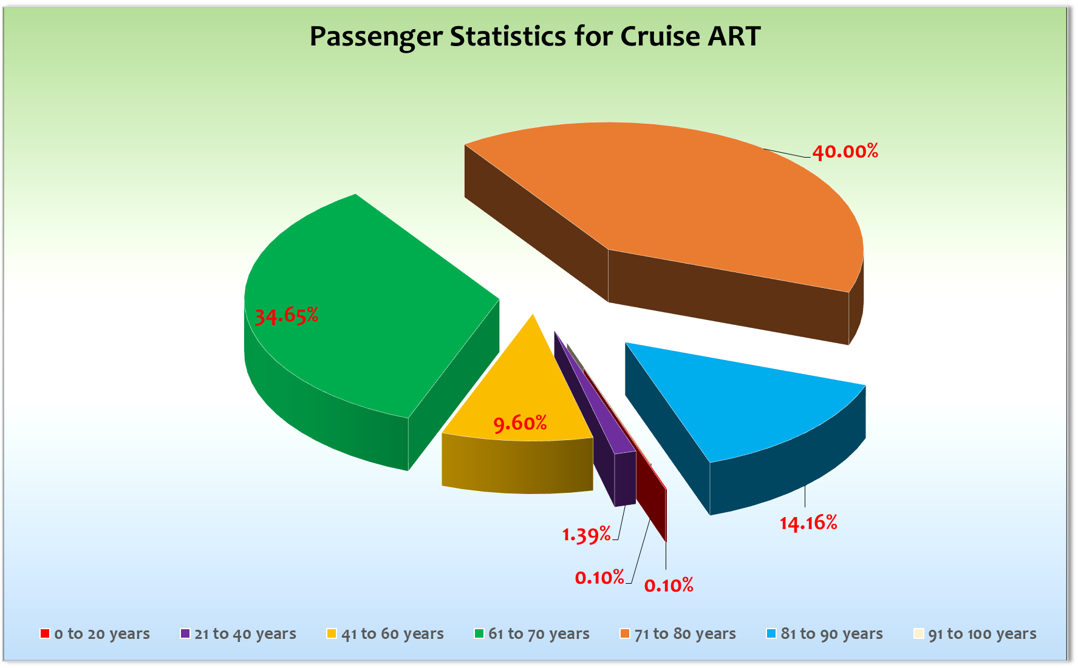

**Außerplanmäßige Einstiege:**

**05.12. / Oslo:** Hr. Breuer, BN416411, Anreise nach Bremerhaven nicht rechtzeitig geschafft

**08.12. / Kiel:** Fr. &Hr. Busch, BN400217, Anreise nach Bremerhaven nicht rechtzeitig geschafft

**Außerplanmäßige Ausstiege:   
04.12. / Auf See** Hr. Kröger, BN410395, medizinische Ausschiffung per Helikopter

**05.12. / Oslo** Fr. Kröger, BN410395, Frau von medizinischer Ausschiffung, ins Hotel Oslo

**09.12. / Warnemünde** Hr. Lindner, BN422388 medizinische Gründe,  
Fr. Jacobi hat das Schiff ebenfalls verlassen

**13.12. / Hamburg** Fr. Sass, BN296579, medizinische Gründe

**Bremerhaven**

Problemlose Einschiffung. Trotz Schneechaos im Süden von Deutschland kamen alle Phoenix Busse und Gruppenbusse pünktlich an. Ca. 12 privat anreisende Gäste haben sich kurzfristig unter der Phoenix Notfallnummer oder direkt an der Artania Rezeption gemeldet, um ihre Reise abzusagen. 1 Herr kam in Oslo hinterher, zwei in Kiel (siehe oben).

Am ersten Seetag hatten wir am Abend eine medizinische Ausschiffung per Helikopter. Dank einer professionellen Abwicklung durch die Helikopter- und Schiffs-Crew verlief alles reibungslos.

**Oslo**

Pünktliche Ankunft bei knackig kalten -12 Grad. Wir haben so gut es ging der Kälte entgegengeheizt…  
Viele Gäste genossen trotzdem die trockene Kälte, waren aber sichtlich froh, wieder zurück zur Artania kommen zu können. Erfolgreicher erster Hafen.

**Aalborg**

Überpünktliche Ankunft bei winterlichen Verhältnissen, Schneetreiben, -1 Grad. Das Stadtzentrum ist fußläufig zu erreichen. Typischer Wintertag wie er früher einmal war… Einige Gästebeschwerden da manche Ausflüge im Dunklen endeten bzw. komplett im Dunklen stattfinden mussten… Sonnenuntergang war nun mal bereits um 15.40 Uhr. Im Limfjord, direkt nach dem Auslaufen, wurde ein Weihnachtsmarkt an der Kopernikus Bar durchgeführt – großartig, faszinierend, alles toll geschmückt – Genauso wie man sich einen romantischen Weihnachtsmarkt vorstellt. Das Showensemble hat Weihnachtslieder gesungen und eine kleine Light Show wurde auch geboten. Das Hotelteam hat hier ganze Arbeit geleitet. Es gab typische warme Getränke (Glühwein, Glüh-Gin, Hot Toddy) und einige süße und deftige Köstlichkeiten (Flammkuchen, gebrannte Mandeln, Würstchen, etc.).

**Fredericia**

Hier wird man als Kreuzfahrtschiff noch richtig Willkommen geheißen. Es gab auf der Pier eine Musikkapelle, die uns bei Ankunft und Abfahrt musikalisch unterhielt, es gab ein kleines Infocenter auf der Pier und eine kostenpflichtige Bimmelbahn wurde von der Stadt gestellt. Man hat sich große Mühe gegeben, was bei den Gästen sehr gut ankam. Das Stadtzentrum ist fußläufig zu erreichen. Leider war das Wetter grau, trüb und diesig.

**Kiel**

Alles sehr schön gelaufen. Winterliches, weihnachtliches Wetter, Scheetreiben.   
Die lange Liegezeit wurde auch von den Gästen sehr positiv aufgenommen und auch ausgenutzt.

**Warnemünde**

Auf Grund des vorherschenden Nebels und der geringen Sicht, wurde uns das Einlaufen untersagt. Das Selbe galt für die Fähren. Lt. Hafen ist ein Einlaufen nur möglich bei einer Sicht von mehr als 3.000 m. Um 12.30 Uhr durften wir jedoch trotzdem in den Hafen einlaufen, obwohl meiner Meinung nach die Sicht gleich war. Vormittagsausflüge mussten leider alle abgesagt werden, die Nachmittagsausflüge konnten alle durchgeführt werden. Gäste wurden permanent über Bordlautsprecher über den Stand der Dinge informiert.

Die Gäste waren positiv beeindruckt über unsere Anstrengungen, das wir alles unternommen haben, um den Hafen zu erreichen. Bei Auslaufen dann leider das selbe Spiel - uns wurde das Auslaufen aufgrund der Sichtverhältnisse untersagt, Fähren durften unerklährlicherweise fahren. Die Entscheidung wurde später revidiert und wir sind um 21.30 Uhr ausgelaufen. Abends führten wir noch die obligatorische 50 Jahre Phoenix Party durch in der Pazifik Lounge.

**Aarhus**

Auf Grund der verspäteten Abfahrt in Warnemünde kamen wir hier erst um 10.00 Uhr an. Wetter hat gedreht auf grau, nass und 4°C bewölkt. Liegeplatz im Stadtzentrum. Aarhus ist ein kleiner, süßer Ort, aber wegen des ungemütlichen Wetters sind viele Gäste an Bord geblieben. Ausflüge konnten alle etwas verspätet durchgeführt werden.

**Kopenhagen**

Mit uns im Hafen lag die Aida Nova. Der Größenvergleich hat die Gäste erschüttert und alle waren mehr als glücklich auf einem so „kleinen“ Schiff wie der Artania zu sein. Morgens kam der Zoll spontan an Bord mit einem Drogenhund. Fazit: Wir sind ein schönes, sauberes, „cleanes“ Schiff. Wetter war grau in grau, regnerisch. Trotzdem ist Kopenhagen ein lohnendens Ziel. Liegeplatz: Terminal 1 / Shuttlebus wurde den ganzen Tag angeboten.

**Hamburg**

In der Nacht vom 12.12. auf 13.12. um 00.00 Uhr erhielten wir die Information, dass ein Fischer von dem Fischerboot Amadeus über Bord gefallen ist. Wir waren schon auf dem Weg zur Lotsenstation, wurden behördlich instruiert zurückzufahren, um uns an der Rettungsaktion zu beteiligen. Diese dauerte für uns bis 07.00 Uhr morgens. Es waren 13 Schiffe und drei Helikopter involviert. Um 07.00 Uhr wurden wir von der Pflicht entbunden, weiterhin an der Rettungsaktion teilzunehmen und nahmen erneut Kurs auf die Lostenstation. Schließlich erreichten wir Hamburg um ca. 17.15 Uhr.

Die Ausschiffung am nächsten Morgen verlief sehr entspannt und reibungslos.

**Hoteldepartment**

Sehr gute Zusammenarbeit mit SeaChefs unter der Leiitung von Thomas Appenzeller. Die weihnachtlichte Dekoration wurde im Laufe der Reise immer mehr. Schön geschmückt, wir freuen uns auf die Christbäume die noch kommen werden. Essen ist sehr gut. Gäste loben den Service und die Küche.

**Besonderheiten**

Um das Schiff nicht komplett auskühlen zu lassen wurde zum Großteil nur eine Gangway genutzt. Trotzdem zog die kalte Luft durch die geschlossenen Glastüren auf Deck 2 in das Restaurant Vier Jahrezeiten. In Kiel war die Gangway auf Deck 3, vor der Atlantik Lounge – hier gibt es nichteinmal Türen die man zum Treppenhaus hin schließen konnte.

**Bridge / BSM / Technik**

Die Aufzüge wurden sukzessiv einem Service unterzogen, was jedoch nicht zu Einschränkungen der Gäste führte.

**E-Bikes**

Auf Grund der kalten Wetterverhältnisse konnten keine Fahrradtouren angeboten werden. Der Bike Guide hat bei der Ausflugsbegleitung geholfen.

**Fazit**

Eine besondere Reise zu einer besonderen Jahreszeit. Sehr schöne Routenführung mit tollen langen Liegezeiten und Liegeplätzen für unsere Gäste! Nur in Kopenhagen war das Stadtzentrum weiter weg. In fast allen Häfen sehr schöne Weihnachtsmärkte. Das Feedback der Gäste war sehr positiv!

**Entertainmentbericht von Christopher Fleith**

**Showensemble:**

Das Showensemble spielte **5 Shows** während der **11 Tage** Reise (+4 Specials):

Bilder einer Ausstellung, Phoenix History, Le Carrousel, Musical Gala, Doro Soloshow,

Specials: Welcome-Special, Blues Brothers, Weihnachtsmarkt (Ramon+Anca), 50 Jahre Phoenix

Die Shows des Ensembles waren sehr gut besucht. Die Show Lounge war immer bis auf wenige Plätze gefüllt.  
Die Auftritte der drei Gastkünstler rundeten das Showprogramm ab.

**Gastkünstler:**

Glenn Langhorst 2 x Show

Markus Schimpp 2 x Show

Artania Show Band (Casablanca Bar) täglich

Elena Band (Pazifik Lounge) täglich

Mihaly Barabas (Pianist) täglich

Peter Holzer (Pfarrer) 4x Gottesdienste/Andachten

Jörg Hertel (Lektor) 4x Lektorate

**Frühschoppen:**

* Maritimer – Frühschoppen
* Stadl – Frühschoppen

**Sonstige Veranstaltungen:**

Willkommens Party PZL

Black&White Party

Jubiläums Party PHX “50 Jahre”

Weihnachtsmarkt

**Fazit:**

Aus Entertainment-Sicht war es eine sehr erfolgreiche Reise. Die Atlantik Lounge war jeden Abend (egal ob Gastkünstler oder Show-Ensemble) sehr gut besucht und viele Gäste haben das tolle Showprogramm auf dieser Reise genossen. Auch die Bars waren sehr gut frequentiert und Pianist Mihaly, die Show-Band und die Elena Band haben unsere Gäste auf dieser Reise sehr gut unterhalten.

Glenn Langhorst und Markus Schimpp kamen bei den Gästen sehr gut an. Die Programme, die die beiden jeweils auf die Bühne gebracht haben, passen wunderbar zu uns. Das Gästefeedback zu den Shows war sehr gut und die Gäste haben sich gut unterhalten gefühlt. Es ist schön mit beiden zusammenzuarbeiten. Beide Künstler sind unkompliziert – was auch den Techniker freut 😊.

Die Vorträge von Lektor Jörg Hertel waren ebenfalls sehr gut besucht und kamen ebenfalls sehr gut an. Und auch Pfarrer Peter Holzer ist – genauso wie die anderen – jederzeit auf der Artania willkommen. Mit seiner offenen Art kommt er bei den Gästen sehr gut an und ist genauso wie Jörg ein zuverlässiger Ausflugsbegleiter.

Das Showensemble hat die Gäste auf dieser Reise auch sehr begeistert. Leider musste krankheitsbedingt spontan einiges geändert oder geschoben werden. Aber auch das hat wunderbar funktioniert, wir haben gemeinsam entschieden und jeweils die beste Lösung ausgearbeitet. Ein tolles Team! Außerdem gabs vom Ensemble auch Unterstützung für den Artania-Weihnachtsmarkt.

Alles in allem war es also aus Entertainment-Sicht eine erfolgreiche und sehr schöne Reise. Das Miteinander hat wunderbar funktioniert und das kam auch bei den Gästen so an. Das Feedback zum Unterhaltungs-Angebot auf dieser Reise war sehr gut.

Christopher Fleith  
Entertainment Manager / MS Artania

**Joachim Liemberger**

Kreuzfahrtdirektor

14.12.2023

Cc: Andreas Vespermann (aves@seachefs.com); art@phoenixreisen.com; Joerg Dunkel (info@joergdunkel.de); B.Drechsel@phoenixreisen.com; chris.schaedel@gmx.de; Claudia Kempkes (claudia.kempkes@schultecruise.com); DER Reiseleitung (rl@dts-kreuzfahrt.com); Franz Alois (drafranz@hotmail.com); G.Zisopoulos@phoenixreisen.com; joern-hofer1@freenet. de (joern-hofer1@freenet.de); Jose Guaithero (jose.sguaithero@schultecruise.com); k.gruschka@hotmail.de; mbzdega@web. de (mbzdega@web.de); M.Schulze@PhoenixReisen.com; Sinah Lucius (CSDE-SMC) <sinah.lucius@schultecruise.com>; N.Jepsen@PhoenixReisen.com; ARTANIA - Hotel Manager - Thomas Appenzeller <Hotel.Manager@MS-Artania.com>; ARTANIA - Master - Odd Jarle Flateboe <Master@MS-Artania.com>; ARTANIA - Cruise Director - Klaus Stephan Gruschka <Cruise.Director@MS-Artania.com>; CD? (upontheship@aol.com); Frank Oertel (frank.oertel@schultecruise.com); fleet@phoenixreisen.com; Martin Oberfell (martin.oberfell@schultecruise.com); Richard Bos (richard.bos@schultecruise.com); Martin Springer (martin.springer@schultecruise.com); Moritz Stedtfeld (moritzstedtfeld@yahoo.de); DER Künstler (show@dts-kreuzfahrt.com)